IDENTIFIKASI PENYAKIT TANAMAN SOLANACEAE MENGGUNAKAN PENDEKATAN HYBRID DEEP LEARNING BERBASIS MOBILENETV2 DAN CUSTOM DENSE LAYERS
Diajukan untuk memenuhi ujian akhir semester mata kuliah Metode Penelitian
Dosen Pengampu : Onoy Rohaeni, Dra., M.Sc.


Disusun Oleh:
Yusuf Sohibul Falah (2C2230013)

PROGRAM STUDI SAINS DATA
FAKULTAS SAINS DAN TEKNOLOGI
UNIVERSITAS KOPERASI INDONESIA
2026

KATA PENGANTAR

Puji dan syukur penulis panjatkan ke hadirat Allah SWT atas segala rahmat, karunia, dan hidayah-Nya sehingga penulis dapat menyelesaikan laporan Ujian Akhir Semester (UAS) mata kuliah Deep Learning & Sistem Multimedia yang berjudul "Identifikasi Penyakit Tanaman Solanaceae Menggunakan Pendekatan Hybrid Deep Learning Berbasis MobileNetV2 dan Custom Dense Layers" dengan baik dan tepat waktu.
Laporan ini disusun sebagai salah satu bentuk pemenuhan tugas Ujian Akhir Semester pada mata kuliah Metode Penelitian di Program Studi Sains Data, Fakultas Sains dan Teknologi, Universitas Koperasi Indonesia.
Laporan ini membahas pengembangan sistem identifikasi penyakit tanaman Solanaceae menggunakan pendekatan Hybrid Deep Learning dengan memanfaatkan arsitektur MobileNetV2 sebagai model transfer learning dan Custom Dense Layers sebagai lapisan klasifikasi. Sistem yang dikembangkan diharapkan mampu memberikan hasil identifikasi penyakit tanaman secara cepat, akurat, dan mudah digunakan melalui antarmuka berbasis web.
Penulis menyadari bahwa laporan ini masih memiliki keterbatasan. Oleh karena itu, kritik dan saran yang membangun sangat diharapkan sebagai bahan evaluasi dan perbaikan di masa mendatang.
Akhir kata, penulis berharap laporan ini dapat memberikan manfaat, menambah wawasan mengenai penerapan Deep Learning dalam bidang pertanian, serta menjadi referensi pembelajaran bagi pembaca.

Jatinangor, 20 Januari 2026

Yusuf Sohibul Falah

DAFTAR ISI
KATA PENGANTAR II
BAB I IV
PENDAHULUAN IV
1.1 Latar Belakang IV
1.2 Identifikasi Masalah Penelitian V
1.3 Maksud dan Tujuan Penelitian V
1.4 Kegunaan Penelitian VI
BAB II VII
KAJIAN PUSTAKA VII
2.1 Landasan Teori VII
2.1.1 Kecerdasan Buatan dan Deep Learning VII
2.1.2 Convolutional Neural Network (CNN) VII
2.1.3 Transfer Learning VII
2.1.4 MobileNetV2 VIII
2.1.5 Augmentasi Data VIII
2.1.6 Metrik Evaluasi VIII
2.2 Penelitian Terdahulu IX
2.3 Kerangka Berfikir IX
BAB III XII
METODOLOGI PENELITIAN XII
3.1 Metode Penelitian XII
3.2 Teknik Pengumpulan Data XII
3.2.1 Sumber Data Primer dan Sekunder XII
3.2.2 Uji Instrumen XIII
3.3 Teknik Analisis Data XIII
3.3.1 Pengumpulan Dataset XIII
3.3.2 Preprocessing dan Normalisasi Piksel XIV
3.3.3 Augmentasi Data XIV
3.3.4 Pembagian Dataset XV
3.3.5 Perancangan Arsitektur Model Hybrid XV
3.3.6 Penanganan Ketidakseimbangan Kelas XVI
3.3.7 Proses Pelatihan Model XVI
3.3.8 Evaluasi Model XVII
3.3.9 Basis Pengetahuan Pakar XVII
3.3.10 Implementasi Antarmuka Web (Gradio) XVII
3.4 Tempat Penelitian XVIII
3.5 Jadwal Penelitian XVIII
DAFTAR PUSTAKA 1

DAFTAR GAMBAR

Gambar 2. 1 Flow Kerangka Berfikir XII
Gambar 3. 1 Sampel Dataset Berdasarkan Kelas XV
Gambar 3. 2 Jadwal Penelitian XIX
Gambar 3. 3 Jadwal Penelitian XX

DAFTAR TABEL

Tabel 2. 1 Penelitian Terdahulu X
Tabel 3. 1 Distribusi Kelas Dataset PlantVillage untuk Tanaman Solanaceae XV
Tabel 3. 2 Parameter Augmentasi Data dan Justifikasi XVI
Tabel 3. 3 Arsitektur Model Hybrid MobileNetV2 + Custom Dense Layers XVII
Tabel 3. 4 Parameter Pelatihan Model XVIII
Tabel 3. 5 Komponen Antarmuka Gradio dan Fungsinya XIX

BAB I

PENDAHULUAN

Latar Belakang

Sektor pertanian merupakan salah satu pilar perekonomian nasional yang memiliki peran strategis dalam ketahanan pangan dan kesejahteraan masyarakat. Di antara berbagai komoditas pertanian, tanaman dari famili Solanaceae khususnya cabai, tomat, dan kentang menempati posisi penting sebagai sumber bahan pangan, bumbu masak, dan komoditas ekspor unggulan. Namun demikian, produktivitas tanaman-tanaman tersebut seringkali terhambat oleh serangan penyakit yang bersumber dari infeksi bakteri, jamur, tungau, maupun virus patogen. Kerugian akibat penyakit tanaman dapat mencapai 20 hingga 40 persen dari total hasil panen, yang secara langsung berdampak pada pendapatan petani dan ketersediaan pangan nasional.
Identifikasi penyakit tanaman secara konvensional dilakukan melalui pengamatan visual oleh tenaga ahli pertanian. Pendekatan ini memiliki keterbatasan fundamental, kebutuhan keahlian khusus yang tidak selalu tersedia di daerah pedesaan, proses yang memakan waktu dan rentan terhadap subjektivitas pengamat, serta ketidakmampuan menangani skala pengamatan yang besar secara simultan. Kondisi ini mendorong kebutuhan akan sistem identifikasi yang bersifat otomatis, akurat, cepat, dan dapat diakses secara luas.
Perkembangan pesat dalam bidang kecerdasan buatan, khususnya pada cabang deep learning dan computer vision, membuka peluang baru untuk mengatasi tantangan tersebut. Convolutional Neural Network (CNN) telah terbukti unggul dalam tugas pengenalan pola visual, termasuk klasifikasi citra penyakit tanaman. Paradigma transfer learning memungkinkan pemanfaatan bobot model yang telah dilatih pada dataset berskala besar seperti ImageNet untuk diadaptasi pada domain spesifik.
Berdasarkan uraian tersebut, penelitian ini dilakukan untuk mengembangkan sistem identifikasi penyakit tanaman Solanaceae berbasis Hybrid Deep Learning yang diharapkan mampu membantu proses diagnosis penyakit tanaman secara lebih cepat, akurat, dan mudah diakses.

Identifikasi Masalah Penelitian
Berdasarkan latar belakang tersebut, maka identifikasi masalah dalam penelitian ini adalah:
- Proses identifikasi penyakit tanaman Solanaceae masih dilakukan secara manual sehingga memerlukan keahlian khusus dan waktu yang relatif lama.
- Belum tersedia sistem yang mampu melakukan identifikasi penyakit tanaman secara otomatis dengan tingkat akurasi yang tinggi.
- Diperlukan penerapan metode Deep Learning yang mampu mengklasifikasikan berbagai jenis penyakit pada tanaman Solanaceae secara efektif.
- Diperlukan implementasi sistem berbasis web agar hasil identifikasi penyakit dapat diakses dengan mudah oleh pengguna.

Maksud dan Tujuan Penelitian
    - Tujuan Penelitian
Tujuan penelitian ini adalah:
- Mengembangkan sistem identifikasi penyakit daun tanaman Solanaceae menggunakan pendekatan Hybrid Deep Learning berbasis MobileNetV2 dan Custom Dense Layers.
- Mengevaluasi performa model menggunakan metrik Accuracy, Precision, Recall, dan F1-Score.
- Mengintegrasikan hasil klasifikasi dengan basis pengetahuan pakar yang berasal dari referensi ilmiah.
- Mengimplementasikan mekanisme Out-of-Distribution (OOD) Detection untuk meningkatkan keandalan sistem.
- Mengembangkan antarmuka web interaktif menggunakan Gradio agar sistem mudah digunakan oleh pengguna.

    - Maksud Penelitian
Maksud dari penelitian ini adalah membangun sebuah sistem berbasis Hybrid Deep Learning yang mampu mengidentifikasi penyakit pada daun tanaman Solanaceae secara otomatis melalui citra digital, sehingga dapat membantu petani maupun masyarakat dalam melakukan deteksi dini penyakit tanaman secara cepat, akurat, dan mudah diakses melalui aplikasi berbasis web.

Kegunaan Penelitian
    - Kegunaan Teoritis
Penelitian ini diharapkan dapat memberikan kontribusi terhadap pengembangan ilmu pengetahuan, khususnya pada bidang Artificial Intelligence, Deep Learning, dan Computer Vision dalam penerapannya untuk identifikasi penyakit tanaman. Selain itu, penelitian ini dapat menjadi referensi bagi peneliti selanjutnya yang ingin mengembangkan metode klasifikasi citra tanaman menggunakan arsitektur MobileNetV2, transfer learning, maupun model deep learning lainnya. Konsep Hybrid Deep Learning yang diterapkan juga diharapkan dapat menjadi alternatif dalam meningkatkan performa klasifikasi citra pada bidang pertanian.

    - Kegunaan Praktis
Adapun kegunaan praktis dari penelitian ini adalah sebagai berikut.
- Bagi Petani, sistem yang dikembangkan dapat membantu melakukan identifikasi penyakit tanaman Solanaceae secara cepat dan akurat sehingga penanganan penyakit dapat dilakukan lebih dini.
- Bagi Akademisi, penelitian ini dapat dijadikan sebagai bahan referensi dalam pembelajaran maupun penelitian lanjutan mengenai penerapan Deep Learning pada bidang pertanian.
- Bagi Peneliti, hasil penelitian ini dapat menjadi dasar untuk mengembangkan model klasifikasi penyakit tanaman dengan metode atau arsitektur yang lebih baik.
- Bagi Masyarakat, aplikasi berbasis web yang dikembangkan dapat memudahkan pengguna dalam mengenali penyakit tanaman hanya melalui citra daun tanpa harus memiliki keahlian khusus di bidang pertanian

BAB II

KAJIAN PUSTAKA

2.1 Landasan Teori

2.1.1 Kecerdasan Buatan dan Deep Learning
Kecerdasan buatan (Artificial Intelligence/AI) merupakan cabang ilmu komputer yang berfokus pada pengembangan sistem yang mampu menjalankan tugas-tugas yang secara tradisional memerlukan kecerdasan manusia (Russell & Norvig, 2020). Deep learning merupakan subbagian dari machine learning yang menggunakan jaringan saraf tiruan berlapis-lapis untuk mempelajari representasi data secara hierarkis. Kemampuan deep learning untuk secara otomatis mengekstrak fitur yang relevan dari data mentah menjadikannya sangat efektif untuk data berdimensi tinggi seperti citra digital (LeCun et al., 2015).

2.1.2 Convolutional Neural Network (CNN)
Convolutional Neural Network (CNN) adalah arsitektur jaringan saraf tiruan yang dirancang untuk memproses data berbentuk grid seperti citra digital. CNN menggunakan operasi konvolusi untuk mendeteksi pola lokal melalui filter yang bergerak melintasi seluruh area gambar. CNN memanfaatkan parameter sharing dan local connectivity, yang secara dramatis mengurangi jumlah parameter dibandingkan jaringan fully-connected tradisional (LeCun et al., 1998). Arsitektur CNN umumnya terdiri atas lapisan konvolusi, pooling, normalisasi, dan lapisan fully-connected untuk klasifikasi akhir dengan fungsi aktivasi nonlinier ReLU.

2.1.3 Transfer Learning
Transfer learning merupakan paradigma di mana pengetahuan yang diperoleh dari penyelesaian satu tugas dimanfaatkan untuk meningkatkan performa pada tugas lain yang berkaitan (Pan & Yang, 2010). Dalam computer vision, transfer learning dilakukan dengan memanfaatkan model yang telah dilatih pada ImageNet sebagai titik awal untuk tugas klasifikasi domain spesifik. Keuntungannya meliputi pengurangan kebutuhan data berlabel, pemanfaatan fitur visual universal yang bersifat transferable, dan percepatan pelatihan secara signifikan. Dalam penelitian ini, transfer learning diterapkan dengan membekukan seluruh lapisan MobileNetV2 dan hanya melatih Custom Dense Layers yang ditambahkan di atasnya.

2.1.4 MobileNetV2
MobileNetV2 dikembangkan oleh Sandler et al. (2018) dengan tujuan menghasilkan model yang efisien secara komputasi namun memiliki kapasitas representasi tinggi. Inovasi utamanya adalah blok Inverted Residual with Linear Bottleneck yang menggabungkan depthwise separable convolution dan residual connection. Pada penelitian ini, MobileNetV2 digunakan dengan bobot pre-trained dari ImageNet dan input shape (224, 224, 3), tanpa lapisan klasifikasi asli (include_top=False), yang digantikan oleh Custom Dense Layers yang disesuaikan untuk 15 kelas penyakit.

2.1.5 Augmentasi Data
Augmentasi data merupakan teknik untuk memperluas ukuran dan keragaman dataset pelatihan secara artifisial melalui transformasi geometrik dan fotometrik. Teknik ini mencegah overfitting dengan meningkatkan variasi yang dilihat model selama pelatihan. Dalam penelitian ini, augmentasi mencakup rotasi, translasi horizontal dan vertikal, zoom, flip dua arah, dan variasi kecerahan, yang secara kolektif meningkatkan robustness model terhadap variasi kondisi lapangan yang nyata.

2.1.6 Metrik Evaluasi
Evaluasi model klasifikasi multiclass dilakukan menggunakan beberapa metrik komplementer. Accuracy mengukur proporsi prediksi benar secara keseluruhan. Precision mengukur proporsi prediksi positif yang benar-benar positif. Recall mengukur proporsi sampel positif aktual yang berhasil diidentifikasi. F1-Score merupakan rata-rata harmonik dari precision dan recall, sangat berguna untuk dataset tidak seimbang (Sokolova & Lapalme, 2009). Confusion matrix memvisualisasikan distribusi prediksi benar dan salah secara menyeluruh untuk setiap kelas, memungkinkan identifikasi pola kesalahan spesifik.

2.2 Penelitian Terdahulu

No | Peneliti | Judul Penelitian | Metode | Hasil | Perbedaan dengan Penelitian Ini
1 | Mohanty et al. (2016) | Using Deep Learning for Image-Based Plant Disease Detection | CNN | Akurasi tinggi pada dataset PlantVillage | Penelitian ini menggunakan Hybrid MobileNetV2 + Custom Dense Layers
2 | Hughes & Salathé (2015) | Open Access Repository of Plant Images | Dataset PlantVillage | Menyediakan dataset penyakit tanaman | Penelitian ini memanfaatkan dataset tersebut sebagai data pelatihan
3 | Sandler et al. (2018) | MobileNetV2: Inverted Residuals and Linear Bottlenecks | MobileNetV2 | Model ringan dengan performa tinggi | Digunakan sebagai backbone transfer learning dalam penelitian ini
Tabel 2. 1 Penelitian Terdahulu

2.3 Kerangka Berfikir
Perkembangan teknologi di bidang Artificial Intelligence (AI), khususnya Deep Learning, memberikan peluang untuk mengembangkan sistem identifikasi penyakit tanaman secara otomatis. Permasalahan utama dalam penelitian ini adalah proses identifikasi penyakit pada tanaman Solanaceae yang masih dilakukan secara manual melalui pengamatan visual oleh tenaga ahli. Metode tersebut membutuhkan waktu, bergantung pada pengalaman pengamat, dan kurang efektif apabila diterapkan pada area pertanian yang luas.
Untuk mengatasi permasalahan tersebut, penelitian ini mengusulkan penerapan metode Hybrid Deep Learning yang mengombinasikan MobileNetV2 sebagai model transfer learning dengan Custom Dense Layers sebagai lapisan klasifikasi. Dataset yang digunakan berasal dari PlantVillage yang berisi citra daun tanaman cabai, tomat, dan kentang dengan berbagai jenis penyakit.
Tahapan penelitian diawali dengan proses pengumpulan dataset, kemudian dilakukan preprocessing yang meliputi perubahan ukuran citra, normalisasi piksel, dan augmentasi data untuk meningkatkan kualitas data pelatihan. Selanjutnya dataset dibagi menjadi data latih dan data validasi sebelum digunakan pada proses pelatihan model menggunakan arsitektur MobileNetV2 yang dipadukan dengan Custom Dense Layers.
Model yang telah dilatih kemudian dievaluasi menggunakan metrik Accuracy, Precision, Recall, F1-Score, dan Confusion Matrix untuk mengetahui tingkat performa klasifikasi. Setelah memperoleh model dengan performa yang baik, model diimplementasikan ke dalam aplikasi berbasis web menggunakan Gradio sehingga pengguna dapat melakukan identifikasi penyakit tanaman secara mudah melalui unggahan gambar daun.
Melalui tahapan tersebut diharapkan sistem mampu memberikan hasil klasifikasi penyakit tanaman Solanaceae secara cepat, akurat, dan mudah diakses sehingga dapat membantu petani maupun masyarakat dalam melakukan deteksi dini penyakit tanaman.
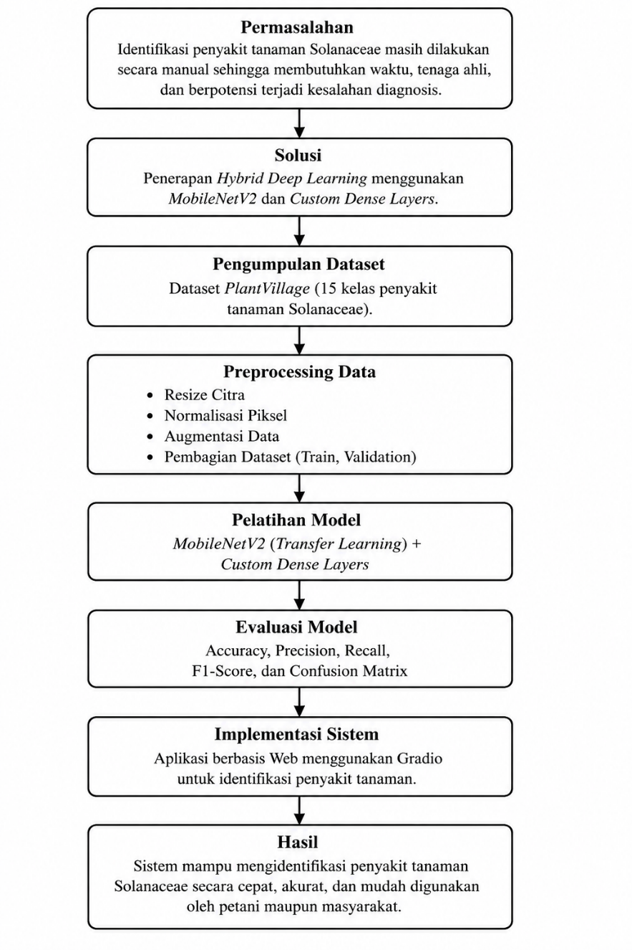
Gambar 2. 1 Flow Kerangka Berfikir

BAB III

METODOLOGI PENELITIAN

3.1 Metode Penelitian
Penelitian ini menggunakan metode Research and Development (R&D) dengan pendekatan kuantitatif. Metode R&D dipilih karena penelitian bertujuan mengembangkan sebuah sistem identifikasi penyakit tanaman Solanaceae berbasis Hybrid Deep Learning menggunakan arsitektur MobileNetV2 dan Custom Dense Layers. Pendekatan kuantitatif digunakan untuk mengukur performa model berdasarkan nilai accuracy, precision, recall, F1-score, dan confusion matrix.
Tahapan penelitian meliputi pengumpulan dataset, preprocessing data, augmentasi citra, pembagian dataset, pelatihan model, evaluasi model, serta implementasi sistem berbasis web menggunakan Gradio.

3.2 Teknik Pengumpulan Data
Teknik pengumpulan data dilakukan melalui studi dokumentasi, yaitu mengumpulkan dataset citra digital tanaman Solanaceae dari sumber yang telah tersedia, kemudian dilakukan proses seleksi dan persiapan data untuk kebutuhan pelatihan model Deep Learning.

3.2.1 Sumber Data Primer dan Sekunder
a. Data Primer
Data primer berupa dataset citra daun tanaman Solanaceae yang diperoleh dari PlantVillage Dataset, yang terdiri atas 15 kelas penyakit dan daun sehat.
b. Data Sekunder
Data sekunder diperoleh dari berbagai referensi ilmiah berupa:
- jurnal nasional dan internasional;
- buku mengenai Artificial Intelligence, Deep Learning, dan Computer Vision;
- dokumentasi TensorFlow dan Keras;
- referensi ilmiah mengenai penyakit tanaman dari NC State Extension dan UC IPM.

3.2.2 Uji Instrumen
Instrumen penelitian berupa dataset citra digital dan model Deep Learning yang dibangun. Pengujian instrumen dilakukan melalui evaluasi performa model menggunakan beberapa metrik, yaitu:
- Accuracy
- Precision
- Recall
- F1-Score
- Confusion Matrix
Selain itu dilakukan validasi terhadap proses preprocessing, normalisasi citra, serta pengujian sistem menggunakan data validasi untuk memastikan model mampu melakukan klasifikasi secara akurat.

3.3 Teknik Analisis Data

3.3.1 Pengumpulan Dataset
Dataset bersumber dari PlantVillage (Mohanty et al., 2016), subset tanaman Solanaceae dengan 15 kelas dan 16.511 citra. Distribusi kelas disajikan pada Tabel 1.
No. | Kelas Penyakit | Tanaman | Kategori
1 | Bacterial spot | Cabai (Pepper) | Penyakit
2 | Healthy | Cabai (Pepper) | Sehat
3 | Early blight | Kentang (Potato) | Penyakit
4 | Late blight | Kentang (Potato) | Penyakit
5 | Healthy | Kentang (Potato) | Sehat
6 | Bacterial spot | Tomat (Tomato) | Penyakit
7 | Early blight | Tomat (Tomato) | Penyakit
8 | Late blight | Tomat (Tomato) | Penyakit
9 | Leaf Mold | Tomat (Tomato) | Penyakit
10 | Septoria leaf spot | Tomat (Tomato) | Penyakit
11 | Spider mites (Two-spotted) | Tomat (Tomato) | Penyakit
12 | Target Spot | Tomat (Tomato) | Penyakit
13 | Yellow Leaf Curl Virus | Tomat (Tomato) | Penyakit
14 | Mosaic Virus | Tomat (Tomato) | Penyakit
15 | Healthy | Tomat (Tomato) | Sehat
Tabel 3. 1 Distribusi Kelas Dataset PlantVillage untuk Tanaman Solanaceae
Dataset memiliki ketidakseimbangan kelas yang signifikan Tomato Yellow Leaf Curl Virus memiliki sekitar 321 sampel validasi, sedangkan Potato Healthy hanya 16 sampel yang memerlukan penanganan khusus dalam pelatihan.
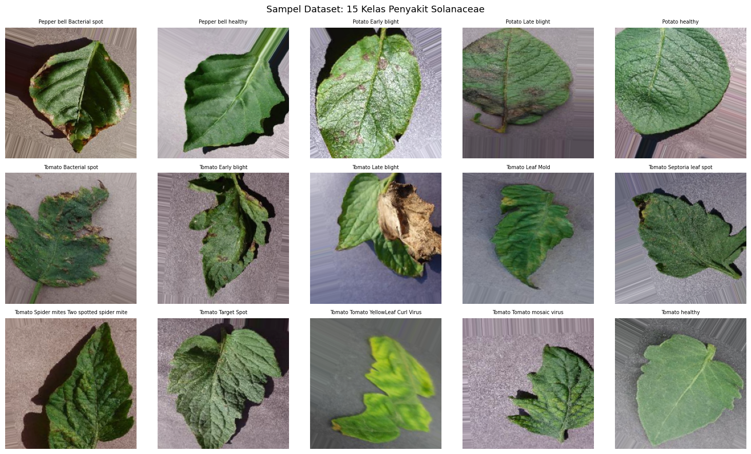
Gambar 3. 1 Sampel Dataset Berdasarkan Kelas

3.3.2 Preprocessing dan Normalisasi Piksel
Seluruh citra diubah ukurannya menjadi 224×224 piksel sesuai spesifikasi MobileNetV2. Normalisasi piksel dilakukan dengan membagi nilai setiap piksel dengan 255 (rescale = 1/255), mentransformasi rentang [0, 255] ke [0,0 ; 1,0]. Verifikasi dilakukan untuk membuktikan bahwa ketiga kanal warna (R, G, B) masing-masing memiliki rentang asli 0–255 dan nilai rata-rata pasca-normalisasi berada di kisaran 0,255, sesuai dengan distribusi citra daun dengan konten hijau dominan.

3.3.3 Augmentasi Data
Augmentasi diterapkan eksklusif pada data pelatihan. Parameter augmentasi lengkap disajikan pada Tabel 2.

Parameter | Nilai | Justifikasi
rotation_range | 30° | Variasi orientasi daun di lapangan
width_shift_range | 15% | Translasi horizontal posisi daun
height_shift_range | 15% | Translasi vertikal posisi daun
zoom_range | 15% | Variasi jarak pengambilan gambar
horizontal_flip | True | Duplikasi orientasi kiri-kanan
vertical_flip | True | Duplikasi orientasi atas-bawah
brightness_range | [0,8 ; 1,2] | Simulasi variasi kondisi pencahayaan
fill_mode | nearest | Pengisian piksel kosong akibat transformasi
Tabel 3. 2 Parameter Augmentasi Data dan Justifikasi

3.3.4 Pembagian Dataset
Dataset dibagi dengan rasio 80:20 menggunakan parameter validation_split. Data validasi hanya dinormalisasi tanpa augmentasi untuk memastikan evaluasi mencerminkan kemampuan generalisasi model secara objektif.

3.3.5 Perancangan Arsitektur Model Hybrid
Arsitektur model menggabungkan MobileNetV2 (frozen) sebagai ekstraktor fitur dengan Custom Dense Layers sebagai klasifikator. Seluruh lapisan MobileNetV2 dibekukan untuk mempertahankan bobot pre-trained. Arsitektur lengkap disajikan pada Tabel 3.

Komponen | Detail | Output Shape | Parameter
Input | Citra RGB 224×224 piksel | (224, 224, 3) | -
MobileNetV2 (Frozen) | Pre-trained ImageNet, include_top=False | (7, 7, 1280) | ~2,2 juta (frozen)
GlobalAveragePooling2D | Rata-rata spasial feature map | (1280,) | 0
Dense (512, ReLU) | Lapisan fully-connected pertama | (512,) | 655.872
Dropout (0,5) | Regularisasi: 50% neuron dinonaktifkan | (512,) | 0
Dense (256, ReLU) | Lapisan fully-connected kedua | (256,) | 131.328
Dropout (0,4) | Regularisasi: 40% neuron dinonaktifkan | (256,) | 0
Dense (15, Softmax) | Lapisan output klasifikasi 15 kelas | (15,) | 3.855
Tabel 3. 3 Arsitektur Model Hybrid MobileNetV2 + Custom Dense Layers

3.3.6 Penanganan Ketidakseimbangan Kelas
Ketidakseimbangan kelas ditangani melalui class weight balanced yang dihitung berbanding terbalik dengan frekuensi kemunculan setiap kelas. Kelas Potato Healthy mendapat bobot 9,093 tertinggi dari 15 kelas memaksa model memberikan perhatian ekstra meski jumlah sampelnya sangat terbatas.

3.3.7 Proses Pelatihan Model
Model dikompilasi dengan optimizer Adam (learning rate 1×10⁻⁴) dan fungsi loss categorical crossentropy. Pelatihan dilakukan maksimum 30 epoch dengan serangkaian callback sinergis. Parameter lengkap tersaji pada Tabel 4.

Parameter | Nilai | Keterangan
Optimizer | Adam | Adaptive moment estimation
Learning Rate Awal | 1 × 10⁻⁴ | Fine-tuning rate untuk transfer learning
Loss Function | Categorical Crossentropy | Standar untuk klasifikasi multiclass
Maksimum Epoch | 30 | EarlyStopping menghentikan lebih awal
Batch Size | 32 | Keseimbangan memori dan kecepatan
ReduceLROnPlateau | patience=3, factor=0,5 | Adaptasi learning rate saat plateau
EarlyStopping | patience=5 | Restore best weights otomatis
ModelCheckpoint | save_best_only=True | Simpan ke Google Drive
LambdaCallback | Log per epoch | Cetak metrik tiap akhir epoch
CSVLogger | Append ke Drive | Simpan log training ke file CSV
Tabel 3. 4 Parameter Pelatihan Model

3.3.8 Evaluasi Model
Evaluasi dilakukan menggunakan dua pendekatan komplementer. Pertama, confusion matrix divisualisasikan sebagai heatmap ganda: format jumlah absolut dengan skema warna Blues (Gambar 2 kiri) dan format proporsi ternormalisasi per baris dengan skema warna YlOrRd (Gambar 2 kanan). Kedua, classification report menghasilkan precision, recall, dan F1-score per kelas serta rata-rata macro dan weighted average.

3.3.9 Basis Pengetahuan Pakar
Sistem pakar terintegrasi memuat basis pengetahuan untuk seluruh 15 kelas penyakit. Setiap entri menyertakan penyebab penyakit, rekomendasi penanganan, nama sumber ilmiah, dan tautan URL yang dapat diverifikasi. Seluruh informasi bersumber dari NC State Extension Publications, UC IPM (University of California Integrated Pest Management), dan PlantVillage Dataset (Mohanty et al., 2016) bukan dari konten yang dibuat oleh AI.

3.3.10 Implementasi Antarmuka Web (Gradio)
Antarmuka web diimplementasikan menggunakan framework Gradio versi 5.38.2, yang dipilih karena kemudahan integrasi dengan model TensorFlow/Keras, dukungan bawaan untuk tampilan berbasis browser, serta kemampuan menerima input dari kamera perangkat (webcam). Arsitektur implementasi menggunakan pola dua cell: Cell 1 untuk setup seluruh komponen (instalasi, loading model, definisi fungsi), dan Cell 2 untuk pembuatan antarmuka dan peluncuran server.
Komponen antarmuka Gradio dan fungsinya disajikan pada Tabel 6.

Komponen Gradio | Tipe | Fungsi dalam Sistem
Upload Daun | gr.Image (upload + webcam) | Input gambar daun — mendukung unggah file dan kamera langsung
Preview | gr.Image | Menampilkan gambar yang sedang dianalisis
Diagnosis | gr.Textbox | Menampilkan nama penyakit hasil klasifikasi
Confidence | gr.Textbox | Menampilkan nilai kepastian prediksi (%)
Status | gr.Textbox | Menampilkan status tanaman (Healthy/Diseased/Tidak Dikenali)
Penyebab dan Penanganan | gr.Textbox (8 baris) | Menampilkan info pakar dari basis pengetahuan + referensi
Top-4 Probabilitas | gr.Plot | Visualisasi Pie Chart 4 kelas probabilitas tertinggi
Tombol Diagnosa | gr.Button (primary) | Memicu fungsi diagnosis saat diklik
Tabel 3. 5 Komponen Antarmuka Gradio dan Fungsinya

3.4 Tempat Penelitian
Penelitian dilaksanakan menggunakan Google Colaboratory dengan backend TensorFlow 2.x dan Keras, serta library Gradio versi 5.38.2 untuk antarmuka web. Khusus pada fase implementasi Gradio, digunakan tensorflow-cpu untuk menghindari konflik dependensi dengan library GPU di lingkungan Colab. Model disimpan ke Google Drive untuk persistensi antar sesi. Path dataset dideteksi secara adaptif untuk memastikan kompatibilitas dengan berbagai format distribusi.

3.5 Jadwal Penelitian

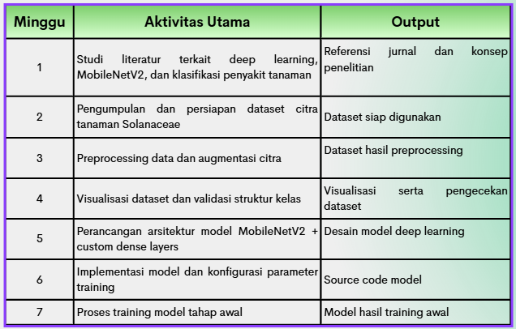
Gambar 3. 2 Jadwal Penelitian

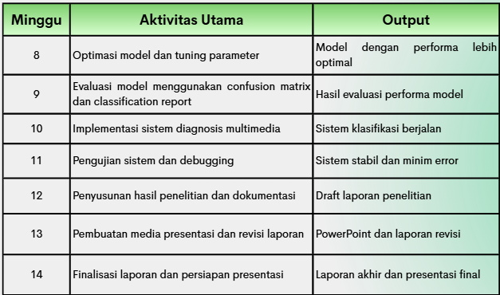
Gambar 3. 3 Jadwal Penelitian

DAFTAR PUSTAKA
Chollet, F. (2021). Deep learning with Python (2nd ed.). Manning Publications.

Goodfellow, I., Bengio, Y., & Courville, A. (2016). Deep learning. MIT Press. https://www.deeplearningbook.org

Howard, A. G., Zhu, M., Chen, B., Kalenichenko, D., Wang, W., Weyand, T., Andreetto, M., & Adam, H. (2017). MobileNets: Efficient convolutional neural networks for mobile vision applications. arXiv:1704.04861. https://arxiv.org/abs/1704.04861

Hughes, D. P., & Salathé, M. (2015). An open access repository of images on plant health to enable the development of mobile disease diagnostics. arXiv:1511.08060. https://arxiv.org/abs/1511.08060

Kingma, D. P., & Ba, J. (2015). Adam: A method for stochastic optimization. Proceedings of ICLR. https://arxiv.org/abs/1412.6980

LeCun, Y., Bengio, Y., & Hinton, G. (2015). Deep learning. Nature, 521(7553), 436–444. https://doi.org/10.1038/nature14539

LeCun, Y., Bottou, L., Bengio, Y., & Haffner, P. (1998). Gradient-based learning applied to document recognition. Proceedings of the IEEE, 86(11), 2278–2324. https://doi.org/10.1109/5.726791

Mohanty, S. P., Hughes, D. P., & Salathé, M. (2016). Using deep learning for image-based plant disease detection. Frontiers in Plant Science, 7, 1419. https://doi.org/10.3389/fpls.2016.01419

NC State Extension Publications. (n.d.). Bacterial spot of pepper and tomato. NC State University. https://content.ces.ncsu.edu/bacterial-spot-of-pepper-and-tomato

NC State Extension Publications. (n.d.). Early blight of tomatoes. NC State University. https://content.ces.ncsu.edu/early-blight-of-tomatoes

NC State Extension Publications. (n.d.). Septoria leaf spot of tomato. NC State University. https://content.ces.ncsu.edu/catalog/category/12/pest-management

NC State Extension Publications. (n.d.). Tomato late blight. NC State University. https://content.ces.ncsu.edu/tomato-late-blight

NC State Extension Publications. (n.d.). Tomato Yellow Leaf Curl Virus. NC State University. https://content.ces.ncsu.edu/tomato-yellow-leaf-curl-virus

Pan, S. J., & Yang, Q. (2010). A survey on transfer learning. IEEE Transactions on Knowledge and Data Engineering, 22(10), 1345–1359. https://doi.org/10.1109/TKDE.2009.191

Russell, S., & Norvig, P. (2020). Artificial intelligence: A modern approach (4th ed.). Pearson.

Sandler, M., Howard, A., Zhu, M., Zhmoginov, A., & Chen, L. C. (2018). MobileNetV2: Inverted residuals and linear bottlenecks. Proceedings of CVPR, 4510–4520. https://doi.org/10.1109/CVPR.2018.00474

Sokolova, M., & Lapalme, G. (2009). A systematic analysis of performance measures for classification tasks. Information Processing & Management, 45(4), 427–437. https://doi.org/10.1016/j.ipm.2009.03.002

Srivastava, N., Hinton, G., Krizhevsky, A., Sutskever, I., & Salakhutdinov, R. (2014). Dropout: A simple way to prevent neural networks from overfitting. Journal of Machine Learning Research, 15(1), 1929–1958.

UC Integrated Pest Management. (n.d.). Late blight (Phytophthora infestans). University of California Agriculture and Natural Resources. https://ipm.ucanr.edu/agriculture/tomato/late-blight/

UC Integrated Pest Management. (n.d.). Spider mites on tomato. University of California. https://ipm.ucanr.edu/agriculture/tomato/spider-mites/

UC Integrated Pest Management. (n.d.). Tomato pest management guidelines. University of California. https://ipm.ucanr.edu/agriculture/tomato/

